Логопедические задания для Наумович Александра 4 класс
Задания выполняются в тетради!
Дата: 07.05.2020 г.
Тема: Звук и буква К, к
1. Звук [К]- согласный, твёрдый, глухой
Задание 1. Дидактическая игра «Хлопни в ладошки, если услышишь звук [К]»:
н, п, к, б, с, к, л, п, к...; кы, пу, ок, ил, мын, рук...; ручка, лыжи, кот, рот, сын, крот, корова, салат, штора, куртка, буква, письмо, молоток.
Задание 2.
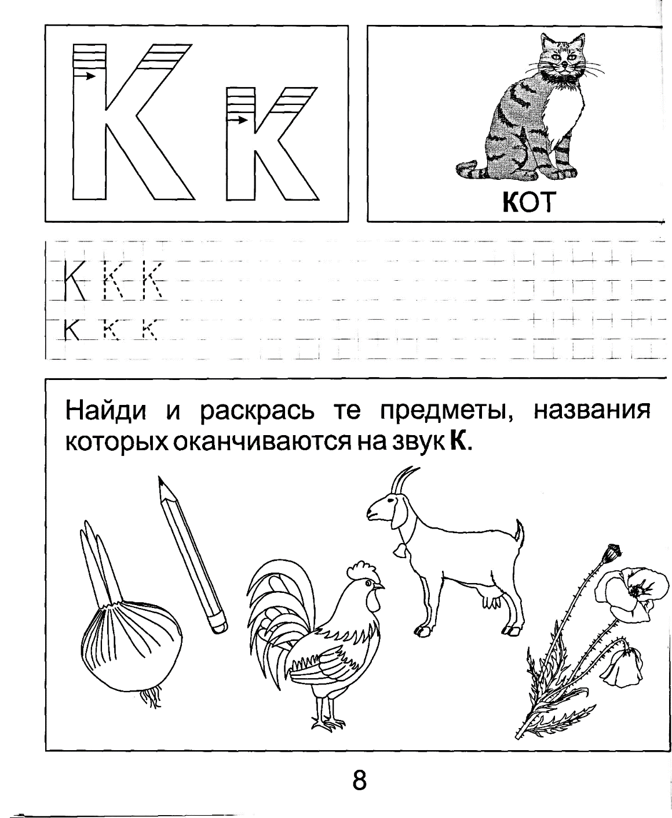

Задание 3.
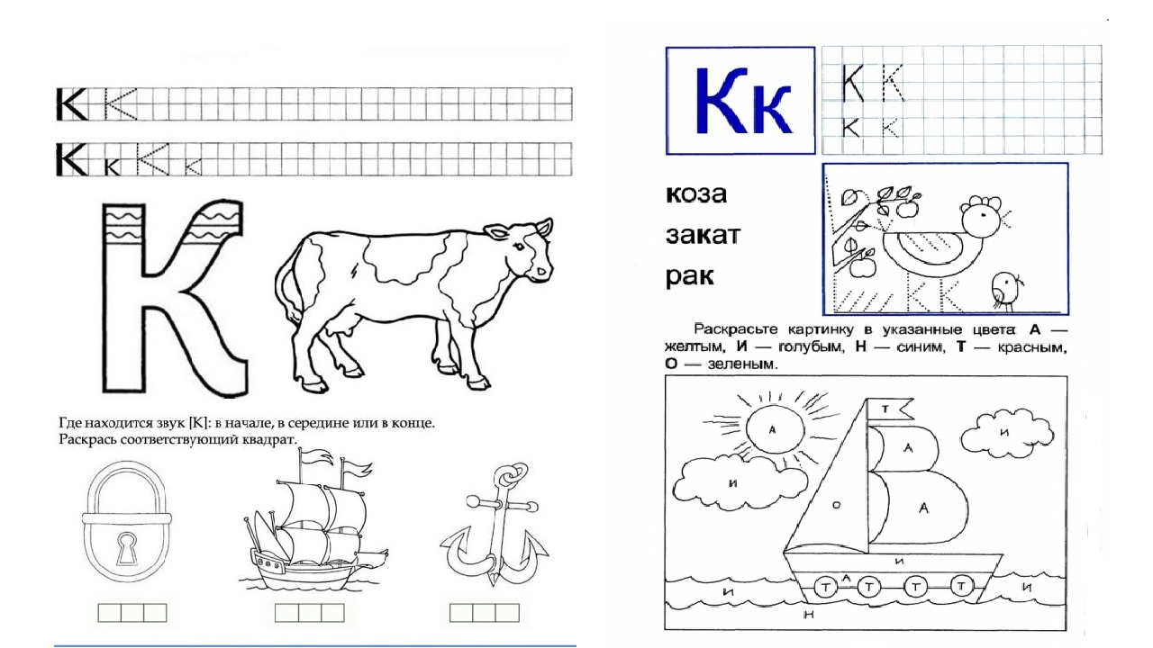
Задание 4.
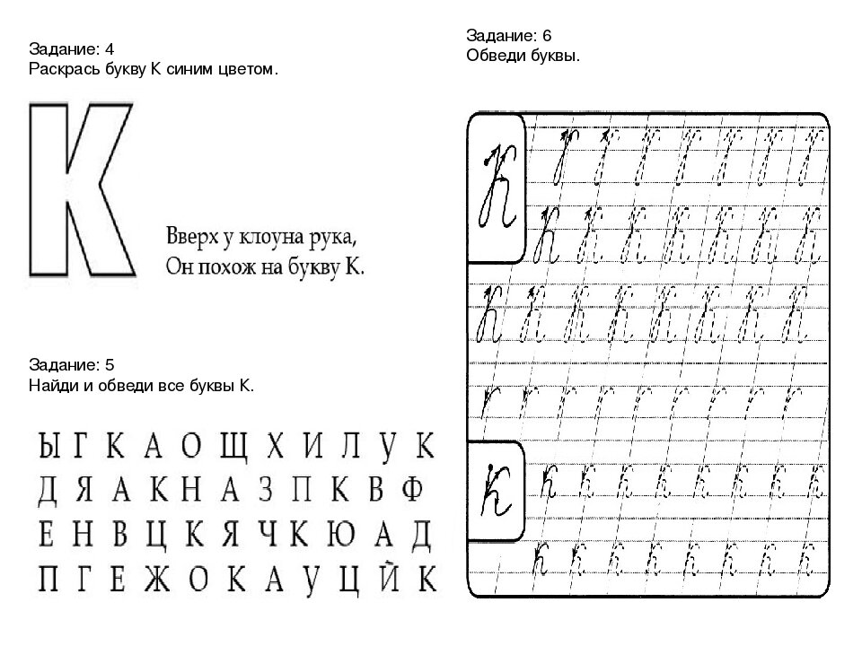
Задание 5. Прочти слоги и слова с буквой Р и напечатай на ноутбуке.
АК КА МАК
ОК КО РАК
УК КУ ЛУК
ЫК КЫ СУК

МА-ША КО-РА
НА-ША КО-СЫ
КА-ША КУ-РЫ

